Analyse d'incertitude sur les valeurs annuelles du GHI
Yearly average (kWh/m²) | Standard deviation (%)
1684.0 | 3.1

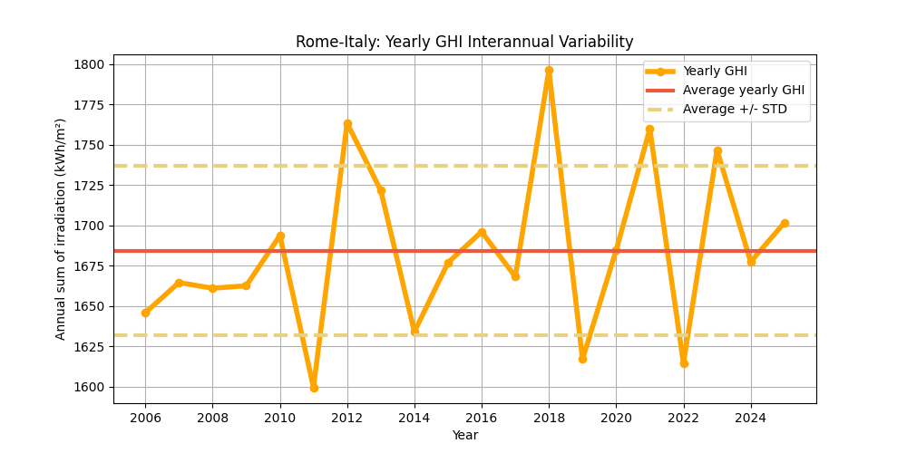
Figure : Les valeurs annuelles du GHI (points jaunes) et leur valeur moyenne (ligne rouge), en kWh/m². La variabilité interannuelle est illustrée par les bornes supérieure et inférieure (lignes rouges en pointillés).
Le tableau suivant propose une analyse statistique de la variabilité interannuelle en fonction du nombre d’années utilisées pour cette estimation.
Ce tableau montre que plus le nombre d’années disponibles est élevé, plus la variabilité est faible.
Years | 1 | 2 | 3 | 4 | 5 | 6 | 7 | 8 | 9 | 10
Variability (+/%) | 3.1 | 2.2 | 1.8 | 1.6 | 1.4 | 1.3 | 1.2 | 1.1 | 1.0 | 1.0
Uncertainty (+/%) | 4.0 | 2.8 | 2.3 | 2.0 | 1.8 | 1.6 | 1.5 | 1.4 | 1.3 | 1.3
Lower Bound (P90) | 1616 | 1636 | 1645 | 1650 | 1654 | 1656 | 1658 | 1660 | 1661 | 1662
Upper Bound (P10) | 1751 | 1731 | 1723 | 1717 | 1714 | 1711 | 1709 | 1708 | 1706 | 1705

Years | 11 | 12 | 13 | 14 | 15 | 16 | 17 | 18 | 19 | 20
Variability (+/%) | 0.9 | 0.9 | 0.9 | 0.8 | 0.8 | 0.8 | 0.8 | 0.7 | 0.7 | 0.7
Uncertainty (+/%) | 1.2 | 1.2 | 1.1 | 1.1 | 1.0 | 1.0 | 1.0 | 0.9 | 0.9 | 0.9
Lower Bound (P90) | 1663 | 1664 | 1665 | 1666 | 1666 | 1667 | 1667 | 1668 | 1668 | 1669
Upper Bound (P10) | 1704 | 1703 | 1702 | 1702 | 1701 | 1701 | 1700 | 1700 | 1699 | 1699

Analyse d'incertitude sur les valeurs annuelles du DNI
Yearly average (kWh/m²) | Standard deviation (%)
1966.0 | 7.2

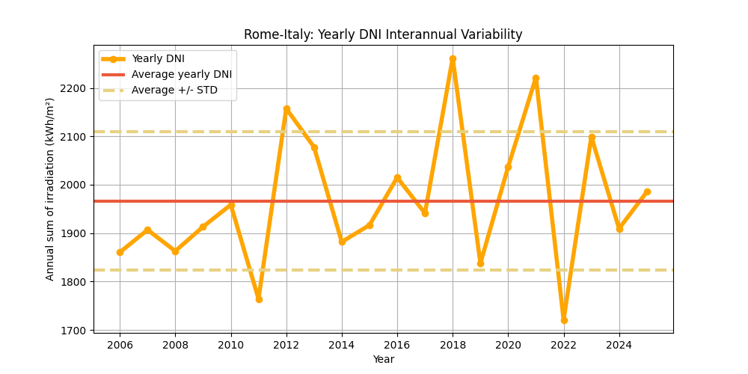
Figure : Les valeurs annuelles du DNI (points jaunes) et leur valeur moyenne (ligne rouge), en kWh/m². La variabilité interannuelle est illustrée par les bornes supérieure et inférieure (lignes rouges en pointillés).
Le tableau suivant propose une analyse statistique de la variabilité interannuelle en fonction du nombre d’années utilisées pour cette estimation.
Ce tableau montre que plus le nombre d’années disponibles est élevé, plus la variabilité est faible.
Years | 1 | 2 | 3 | 4 | 5 | 6 | 7 | 8 | 9 | 10
Variability (+/%) | 7.2 | 5.1 | 4.2 | 3.6 | 3.2 | 3.0 | 2.7 | 2.6 | 2.4 | 2.3
Uncertainty (+/%) | 9.3 | 6.6 | 5.4 | 4.6 | 4.2 | 3.8 | 3.5 | 3.3 | 3.1 | 2.9
Lower Bound (P90) | 1783 | 1837 | 1860 | 1875 | 1884 | 1891 | 1897 | 1901 | 1905 | 1908
Upper Bound (P10) | 2149 | 2095 | 2071 | 2057 | 2048 | 2041 | 2035 | 2031 | 2027 | 2024

Years | 11 | 12 | 13 | 14 | 15 | 16 | 17 | 18 | 19 | 20
Variability (+/%) | 2.2 | 2.1 | 2.0 | 1.9 | 1.9 | 1.8 | 1.8 | 1.7 | 1.7 | 1.6
Uncertainty (+/%) | 2.8 | 2.7 | 2.6 | 2.5 | 2.4 | 2.3 | 2.3 | 2.2 | 2.1 | 2.1
Lower Bound (P90) | 1911 | 1913 | 1915 | 1917 | 1919 | 1920 | 1922 | 1923 | 1924 | 1925
Upper Bound (P10) | 2021 | 2019 | 2017 | 2015 | 2013 | 2012 | 2010 | 2009 | 2008 | 2007

Analyse d'incertitude sur les valeurs annuelles du GTI
Yearly average (kWh/m²) | Standard deviation (%)
1888.0 | 3.8

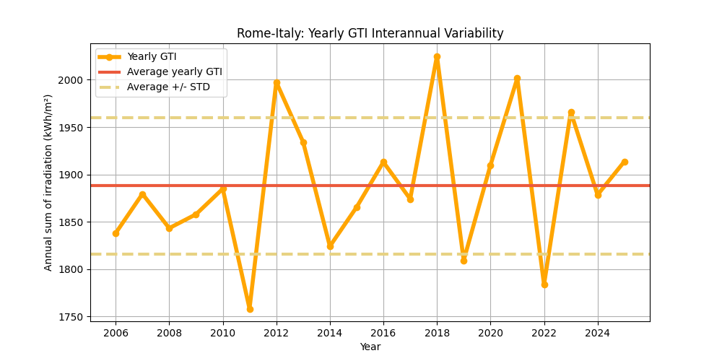
Figure : Les valeurs annuelles du GTI (points jaunes) et leur valeur moyenne (ligne rouge), en kWh/m². La variabilité interannuelle est illustrée par les bornes supérieure et inférieure (lignes rouges en pointillés).
Le tableau suivant propose une analyse statistique de la variabilité interannuelle en fonction du nombre d’années utilisées pour cette estimation.
Ce tableau montre que plus le nombre d’années disponibles est élevé, plus la variabilité est faible.
Years | 1 | 2 | 3 | 4 | 5 | 6 | 7 | 8 | 9 | 10
Variability (+/%) | 3.8 | 2.7 | 2.2 | 1.9 | 1.7 | 1.6 | 1.4 | 1.3 | 1.3 | 1.2
Uncertainty (+/%) | 4.9 | 3.4 | 2.8 | 2.4 | 2.2 | 2.0 | 1.8 | 1.7 | 1.6 | 1.5
Lower Bound (P90) | 1795 | 1822 | 1834 | 1841 | 1846 | 1850 | 1853 | 1855 | 1857 | 1858
Upper Bound (P10) | 1979 | 1952 | 1941 | 1933 | 1929 | 1925 | 1922 | 1920 | 1918 | 1916

Years | 11 | 12 | 13 | 14 | 15 | 16 | 17 | 18 | 19 | 20
Variability (+/%) | 1.1 | 1.1 | 1.1 | 1.0 | 1.0 | 1.0 | 0.9 | 0.9 | 0.9 | 0.9
Uncertainty (+/%) | 1.5 | 1.4 | 1.4 | 1.3 | 1.3 | 1.2 | 1.2 | 1.1 | 1.1 | 1.1
Lower Bound (P90) | 1860 | 1861 | 1862 | 1863 | 1864 | 1864 | 1865 | 1866 | 1866 | 1867
Upper Bound (P10) | 1915 | 1914 | 1913 | 1912 | 1911 | 1910 | 1910 | 1909 | 1908 | 1908

